T.C. YEDİTEPE ÜNİVERSİTESİ
SAĞLIK BİLİMLERİ FAKÜLTESİ
HEMŞİRELİK BÖLÜMÜ

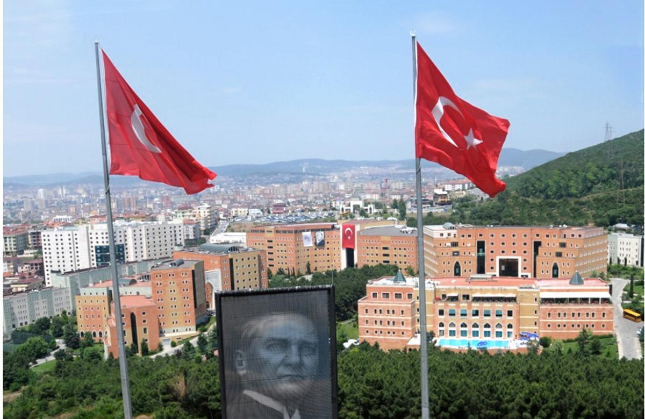

EĞİTİM PROGRAMI REHBERİ

2021

İÇERİK

- Bölümün Tarihçesi
- Bölümün Misyon ve Vizyonu
- Bölümün Tanıtımı
- Bölümün Amaçları
- Bölümün Eğitim Programı Çıktıları
- Bölümün Eğitim Hedefleri
- Bölümün Müfredat Programı
- Bölümün Ders İçerikleri
- Klinik Eğitim ve Uygulama Alanları
- Mezunların Çalışma Alanları
- Akreditasyon Kurul ve Komisyonları
- Yönergeler ve Yönetmelikler
  - Laboratuvar ve Klinik Uygulama Yönergesi
  - Uzaktan Eğitim Yönergesi
  - Yeditepe Üniversitesi Sağlık Bilimleri Fakültesi Hemşirelik Bölümü Sınav Yönergesi
  - Çift Anadal, Yandal, Yatay Geçiş, Dikey Geçiş ve Öğrenci Değişim Programları Yönergesi
  - Yeditepe Üniversitesi Ön Lisans ve Lisans Eğitim-Öğretim Yönetmeliği
- Ekler
- BÖLÜMÜN TARİHÇESİ
T.C. Yeditepe Üniversitesi, Anayasanın 130. maddesine dayanılarak 07.06.1996 tarihli Resmi Gazete’de yayımlanıp yürürlüğe giren 4142 Sayılı Kanunla, 2809 sayılı Yüksek Öğretim Kurumları Teşkilatı Hakkında Kanun’a eklenen 39’uncu maddesiyle İstanbul'da İstanbul Eğitim ve Kültür (İSTEK) Vakfı tarafından 2547 Sayılı Yükseköğretim Kanununun Vakıf Yükseköğretim kurumlarına ilişkin hükümlerine tabi olarak kurulmuş, kamu tüzel kişiliğine sahip bir vakıf üniversitesidir.
Hemşirelik Bölümü eğitim programının geliştirilmesinde öğrencilere kazandırılması gereken bilgi ve beceriler; Türkiye Yükseköğretim Kurulu Yeterlilikler Çerçevesi (TYYÇ), Hemşirelik Ulusal Çekirdek Eğitim programı (HUÇEP), 6283 sayılı Hemşirelik Kanunu, 27515 sayılı Resmi Gazete’de yayınlanan Hemşirelik Yönetmeliği, 27910 sayılı Resmi Gazete’de yayımlanan “Hemşirelik Yönetmeliğinde Değişiklik Yapılmasına Dair Ek Yönetmelik”, 26775 sayılı Resmi Gazete’de yayınlanan “Doktorluk, Hemşirelik, Ebelik, Diş Hekimliği, Veterinerlik, Eczacılık ve Mimarlık Eğitim Programlarının Asgari Eğitim Koşullarının Belirlenmesine Dair Yönetmelik” temel alınmıştır. Bunların yanında toplum ihtiyaçları, öğrenci gereksinimleri ve kurumun kaynakları göz önüne alınarak, eğitim programında öğrencilerin kazanması gereken bilgi, beceri ve yetkinlikler, ders bazında açık bir şekilde ifade edilmiştir.
Hemşirelikte lisansüstü programlarına 2013-2014 döneminde öğrenci alımına başlanmıştır. Lisansüstü eğitiminde; Hemşirelik Esasları, Cerrahi Hastalıklar Hemşireliği, İç Hastalıkları Hastalıklar Hemşireliği, Doğum ve Kadın Hastalıkları Hemşireliği, Çocuk Hastalıkları Hemşireliği, Halk Sağlığı Hemşireliği, Ruh Sağlığı ve Hastalıkları Hemşireliği, Hemşirelikte Eğitim, Hemşirelikte Liderlik ve Yönetim alan seçmeli dersleri ile eğitim verilmektedir. 2020-21 akademik döneminde doktora programının başlaması için hazırlıklar yapılmaktadır.

- BÖLÜMÜN MİSYON VE VİZYONU
Vizyonumuz;
Bilim ve teknolojinin ışığında mesleki gelişime öncülük etmek üzere evrensel standartlarda hemşirelik eğitimini sürdürerek, hemşirelik ve sağlık bakımı alanlarında liderler yetiştirmektir.
Misyonumuz;
Öğrencilerin yetenekleri doğrultusunda gelişimini destekleyen, evrensel değerler ve toplumun gereksinimleri kapsamında sağlığın geliştirilmesi, korunması, tedavi ve rehabilitasyonu için bakım, eğitim, yönetim ve araştırma üretimini teşvik eden, mesleki liderlerin yetişmesine destekleyen ulusal ve uluslararası eğitim vermektir.

- BÖLÜMÜN TANITIMI
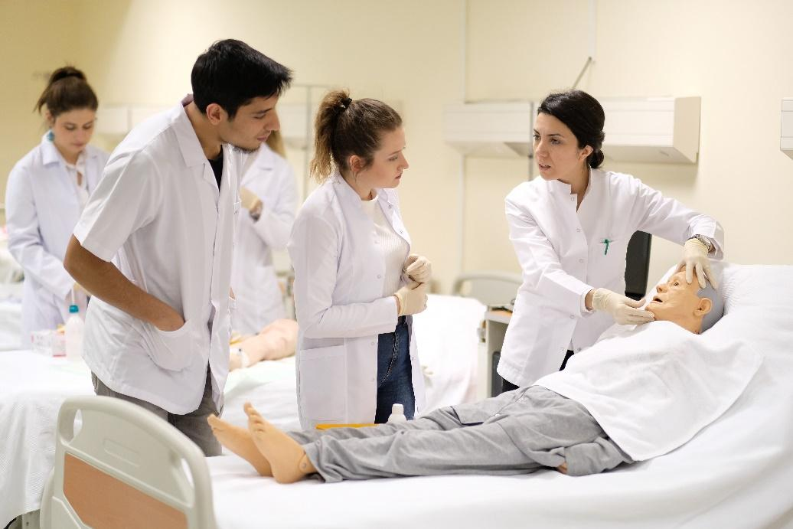
Hemşirelik Bölümü eğitim modelinin yapılandırılmasında, ulusal ve uluslararası boyutta toplumun sağlık bakım gereksinimlerini karşılamaya yönelik gelişmeler dikkate alınmıştır. Hemşirelik disiplinine özgü kavram, kuram ve ilkeler, doğrultusunda eğitim, uygulama, araştırma, yönetim temelli bilgi ve beceriler, “Klasik Eğitim Modeline” göre yapılandırılmış ve üniversite web sayfasında yayınlanmıştır.
Hemşirelik bölümünün eğitim programında esnek klasik hemşirelik eğitimi modeli olan, bütünleyici eğitim felsefesine dayalı, öğrenci merkezli, araştırma ve yenilikçi yaklaşımlarla desteklenmiş, sistemlere göre ve basitten karmaşığa doğru konu ve uygulamalarla örüntülenmiş model kullanılmaktadır.
Hemşirelik Lisans Programı eğitim dili İngilizcedir. Öğrencilerimizin bölüme geçebilmesi için Hazırlık Okulunu başarı ile tamamlamaları veya üniversitemizin ilgili dil yeterlilik sınavında başarılı olmaları gerekmektedir. Hemşirelik Bölümü Eğitim Programı sekiz yarıyıldan oluşmaktadır. İlk yıldan başlayarak öğrencilerimizin, temel bilim derslerinin (Anatomi, Fizyoloji, Mikrobiyoloji, Farmakoloji vb.) yanı sıra, mesleği ve çalışma alanlarını tanımaya olanak sağlayan dersler kapsamında, kurum ziyareti, gözlem ve röportajlar yapmalarını, bilimsel etkinliklerde etkin rol almalarını sağlamaktayız. Mesleki uygulamalı derslerimiz olan; Hemşirelikte Temel İlke ve Uygulamalar, İç Hastalıkları Hemşireliği, Cerrahi Hastalıkları Hemşireliği, Kadın Sağlığı ve Hastalıkları Hemşireliği, Çocuk Sağlığı ve Hastalıkları Hemşireliği, Ruh Sağlığı ve Hastalıkları Hemşireliği, Halk Sağlığı Hemşireliği, Hemşirelikte Eğitim, Hemşirelikte Liderlik ve Yönetim dersleri ile, bütüncül bir bakışla birey, aile ve toplum sağlığına yönelik bilgi ve becerileri kazanmasını hedeflemekteyiz. Araştırma yöntemleri, biyoistatistik, bitirme tezi gibi derslerle birebir danışmanlık yaparak öğrencilerimize araştırma bilgi ve deneyimini kazandırırken, son sınıfta intörnlük uygulamaları ile çalışma yaşamına uyumunu güçlendirmekteyiz. Programımız, alan ve serbest seçmeli dersleriyle de (Geriatri Hemşireliği, Ameliyathane Hemşireliği, Onkoloji Hemşireliği vb.) öğrencilerimizin profesyonel yetkinliklerini artırmaktadır. Programı başarı ile bitiren öğrencilerimize Lisans Diploması verilmektedir. Üniversitemizin hastanelerinde klinik uygulama ve mezuniyet sonrası çalışma olanakları bulunmaktadır. Hemşirelik alanlarında oldukça deneyimli güçlü bir akademik kadroya sahip olan bölümümüzde, yüksek lisans düzeyinde devam eden lisansüstü programlarımıza doktora programımız da eklenecektir.
Hemşirelik Bölümü kadromuz 2 Profesör, 3 Doktor Öğretim Üyesi, 3 Öğretim Görevlisi, 1 Laboratuvar Sorumlusu ve 7 Araştırma Görevlisi olmak üzere toplam 16 akademik, fakültemizde bulunan 4 idari personeli ile eğitim ve öğretimini sürdürmektedir.
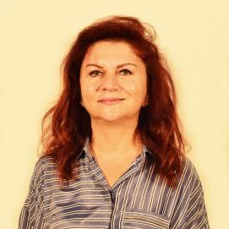  Prof. Dr. Hediye ARSLAN ÖZKAN  Hemşirelik Bölümü  Bölüm Başkanı | 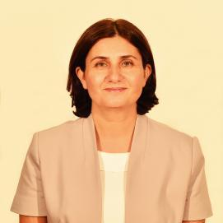  Prof. Dr. Şenay UZUN  Hemşirelik Bölümü  Akademisyen | 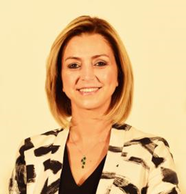  Dr. Öğr. Üyesi Sevim ŞEN  Hemşirelik Bölümü  Akademisyen
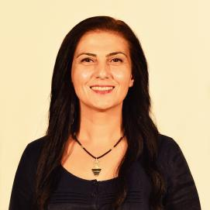  Dr. Öğr. Üyesi Işıl IŞIK  Hemşirelik Bölümü  Akademisyen | 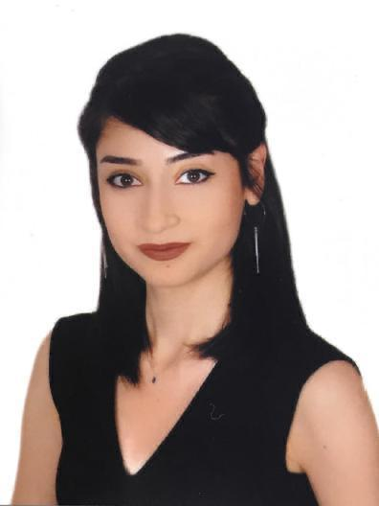  Dr. Öğr. Üyesi Aylin AKÇA SÜMENGEN  Hemşirelik Bölümü  Akademisyen | 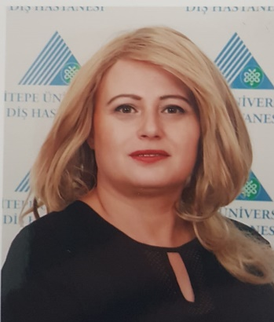  Öğr. Gör. Sibel Afacan Karaman  Hemşirelik Bölümü  Akademisyen
Uzm. Hem. Tuğçe ATAK MERİÇ  Hemşirelik Bölümü  Laboratuvar Sorumlusu | Öğr. Gör. Selman ÇELİK  Hemşirelik Bölümü  Akademisyen | 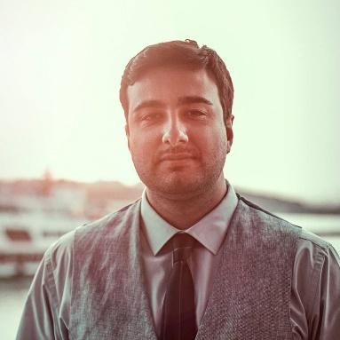  Öğr. Gör. Volkan AYAZ  Hemşirelik Bölümü  Akademisyen
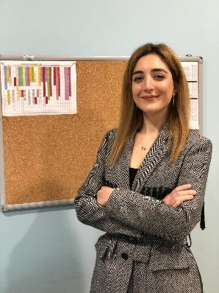  Arş. Gör. Ayşenur KELEŞ  Hemşirelik Bölümü  Akademisyen | 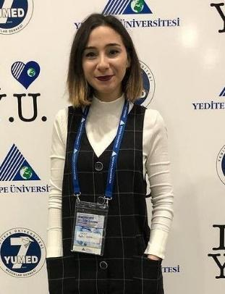  Arş. Gör. Begüm ARIK  Hemşirelik Bölümü  Akademisyen | 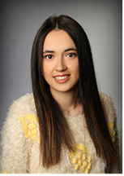  Arş. Gör. Ceren ZEREN  Hemşirelik Bölümü  Akademisyen
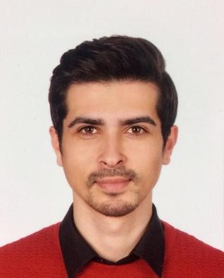  Arş. Gör. Emir AVŞAR  Hemşirelik Bölümü  Akademisyen | 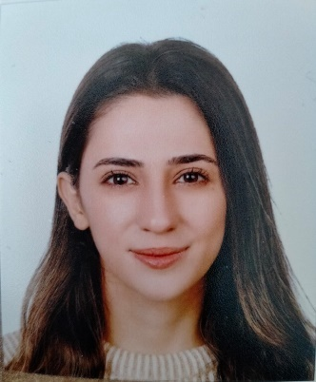  Arş. Gör. Şevval Çağlar  Hemşirelik Bölümü  Akademisyen | Arş. Gör. Çağla Ünal  Hemşirelik Bölümü  Akademisyen
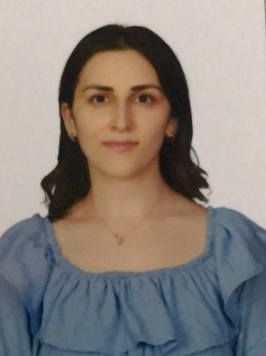
Arş. Gör. Şerife Kelle Dikbaş
Hemşirelik Bölümü
Akademisyen

Bölümümüz akademisyenleri hakkında detaylı bilgi üniversitemiz web sayfasında paylaşılmıştır. (https://saglik.yeditepe.edu.tr/tr/hemsirelik-bolumu/akademik-kadro )
Fakültenin Teknik İdari ve Hizmetli Kadrosu | Sorumlulukları
Tuğçe Atak Meriç | Teknik Uzman- Lab Sorumlusu
Dilek Doğru Demirkurt | Fakülte sekreteri
Tülay Düzenli | Ofis Görevlisi
Demet Ertaş | Uzman Yrd.
Yüksel Arslan | Uzman Yrd.
Öğrenci Temsilcileri | Sorumlulukları
Aleyna Tarğıt | Bölüm Öğrenci Temsilcisi
Gamze Gülbahar Cömez | 2.sınıf Öğrenci Temsilcisi
Merve Karatekin | 3.Sınıf Öğrenci Temsilcisi
Selin Demirkan | 4. Sınıf Öğrenci Temsilcisi

2019-2020 Eğitim Öğretim yılına kadar lisans düzeyinde toplam 243, lisansüstü düzeyde 23 öğrenci mezun olmuştur.
Hemşirelikte lisansüstü programlarına 2013-2014 tarihinde öğrenci alınmıştır. Lisansüstü eğitiminde; Hemşirelik Esasları, Cerrahi Hastalıklar Hemşireliği, İç Hastalıkları Hastalıklar Hemşireliği, Doğum ve Kadın Hastalıkları Hemşireliği, Çocuk Hastalıkları Hemşireliği, Halk Sağlığı Hemşireliği, Ruh Sağlığı ve Hastalıkları Hemşireliği, Hemşirelikte Eğitim, Hemşirelikte Liderlik ve Yönetim alan seçmeli dersleri ile eğitim verilmektedir. 2019-20 akademik döneminde doktora programının başlaması için hazırlıklar yapılmaktadır.
Bölümümüzde bu yıl başlanan akran yönderliği uygulaması, 1. ve 2. sınıf öğrencilerimizin uyum süreçlerini kolaylaştırmak amacıyla tasarlanmıştır. Akran yönderliği farklı sınıflardan öğrencilerin birbirleri ile iletişime geçerek, üniversite yaşamı ve bölüme uyumlarını kolaylaştırmayı hedefler. Bu uygulama kapsamında 3. ve 4. Sınıf öğrencileri 1. ve 2. Sınıf öğrencilerine rehberlik yaparlar. Akran yönderi olmak öğrencilerin, iletişim ve kişisel becerilerini, liderlik ve yönetim niteliklerini geliştirmektedir. Öğrencilerimiz bu uygulama sayesinde üniversitede değer verilen bir gönüllü olma fırsatını yakalar ve özgeçmişlerine olumlu katkıda bulunurlar. Her yıl akran önderliği yapan öğrencilerimizin isimleri Facebook sayfamızdan duyurulmaktadır. Öğrenci temsilcilerimizin isimleri ise fakülte panomuza asılmaktadır.
Öğrencilerimizin oryantasyonuna yardımcı olan “Öğrenci El Kitabımıza” internet adresimizden ulaşabilirsiniz (https://saglik.yeditepe.edu.tr/tr/hemsirelik-bolumu/formlar).
Bölümümüz iç ve dış paydaşlar listesi
İsim | Kurum
İç Paydaşlar
Hemşirelik Bölüm Başkanı | Yeditepe Üniversitesi SBF
Hemşirelik Bölümü Öğrencileri | Yeditepe Üniversitesi SBF
Hemşirelik Bölümü Akademik Kadrosu | Yeditepe Üniversitesi SBF
Diğer Fakülte ve Bölümlerden Görevlendirilen Öğretim Elemanları | Yeditepe Üniversitesi
Sağlık Bilimleri Fakültesi İdari Kadrosu | Yeditepe Üniversitesi
Sağlık Bilimleri Fakültesi Dekanı | Yeditepe Üniversitesi
Rektörlük | Yeditepe Üniversitesi
Dış Paydaşlar
Elif Akbal | Anadolu Sağlık Merkezi Hastanesi Hemşirelik Hizmetleri Müdürü
Nazife Utlu Tan | Anadolu Sağlık Merkezi Hastanesi Eğitim Hemşiresi
Hanife Tiryaki Şen  Havane Tembelo  Davut Köseoğlu (Şube müdürü) | İstanbul İl Sağlık Müdürlüğü İnsan Kaynakları Şube Müdürlüğü Personel Eğitim Birimi
Nuray Koç  Şerife Bahtiyar Gürses | Yeditepe Üniversitesi Koşuyolu Hastanesi  Hemşirelik Hizmetleri Müdürü  Kalite ve Eğitim Hemşiresi
Pınar Barlas  Çınar Topar Işık | Yeditepe Üniversitesi Kozyatağı Hastanesi Hemşirelik Hizmetleri Müdürü  Kalite ve Eğitim Hemşiresi
Hülya Gülyüz | Yeditepe Üniversitesi Diş Hastanesi Hemşirelik Hizmetleri Müdürü
Fikriye Işık  Saadet Doğar  Pınar Hucur | SB Dr. Lütfi Kırdar Eğitim ve Araştırma Hastanesi  Eğitim Hemşiresi
Hatice Sancak | Fatih Sultan Mehmet Eğitim ve Araştırma Hastanesi  Eğitim Hemşiresi
Serap Kahveci  Dilan Şahin | Sancaktepe Şehit Prof. Dr. İlhan Varank Eğitim ve Araştırma Hastanesi  Eğitim Hemşiresi
Ayşe Güldür  Nurgül Akın Turgut | Sarıyer Şişli Etfal Eğitim ve Araştırma Hastanesi  Eğitim Hemşireleri
Selin Demirkan | Bölüm Öğrenci Temsilcisi  4. Sınıf Öğrenci Temsilcisi
Merve Karatekin | 3. Sınıf Öğrenci Temsilcisi
Özge Dikilitaş | Eczacıbaşı Sağlık Hizmetleri A.Ş.
Sunay Güner | Göztepe Prof. Dr. Süleyman Yalçın Şehir Hastanesi Sağlık Bakım Hizmetleri Müdürü
Aşkın Selvi | İstanbul Üniversitesi Doktora Öğrencisi,  Beykent üniversitesi hastanesinde eğitim ve enfeksiyon hemşiresi
Erdinç Demirer | Becton, Dickinson and Company  Klinik Kaynak Danışmanı  Koç Üniversitesi’nde yüksek lisans öğrencisi
Ceyda Sardoğan | Erenköy Ruh ve Sinir Hastalıkları Hastanesi Klinik Psikoloji Bilim Uzmanı/Hemşire
Özlem Erçin | HDI Sigorta, Risk Değerlendirme Uzmanı
*Büşra Çubukçu  **Derya Keçeci | Dr. Lütfi Kırdar Eğitim Araştırma Hastanesi Hemşire  *Yeditepe Üniversitesi yüksek lisans öğrencisi  **Marmara Üniversitesi doktora öğrencisi
Kübra Taşhanlı | Göztepe Prof. Dr. Süleyman Yalçın Şehir Hastanesi  Hemşire, Yeditepe Üniversitesi yüksek lisans öğrencisi
Görkem Zeren | Koç Üniversitesi Hastanesi  Nükleer Tıp Hemşiresi, Yeditepe Üniversitesi yüksek lisans öğrencisi
Fatma Mecek | AWO International Almanya, Uzm. Hemşire
Kader Özkaya | Aileden Biri Evde Bakım Hizmetleri
Serpil Bülbül | Almediko Health Care Business Development Manager
Perihan Aydın Ünlü | İstanbul Süreyyapaşa Göğüs Hastalıkları ve Göğüs Cerrahisi Eğitim ve Araştırma Hastanesi  Etik kurul hemşiresi
Nazmiye Çorbacıoğlu  Huriye Arslaner | Koşuyolu Yüksek İhtisas Eğitim ve Araştırma Hastanesi  Eğitim AR-Ge Sorumlu Hemşiresi
Hülya Eksan | İstanbul Zeynep Kâmil Kadın ve Çocuk Hastalıkları Eğitim ve Araştırma Hastanesi  Eğitim Koordinatörü
Yeliz Senay | Şehit Öğretmen Mehmet Fidan İlkokulu  Müdür Yardımcısı
Dr. Öğr. Üyesi Yeliz Doğan Merih | TÜSEB Araştırma Koordinatör,  İnovatif Hemşirelik Derneği Başkanı
Sümeyra Nurdan | Bilfen Koşuyolu İlköğretim Okulu Revir Hemşiresi
Seren Sözbilici | İstek Servis Eğitim Tic. A.Ş. Revir Hemşiresi  Yeditepe Üniversitesi’nde yüksek lisans öğrencisi
Gülçin İşcan Ataşen | Kırklareli Üniversitesi’nde Araştırma Görevlisi, İstanbul Üniversitesi’nde doktora öğrencisi

İletişim ve Ulaşım
Adres: İnönü Mah. Kayışdağı Cad. 326A 26 Ağustos Yerleşimi 34755 Ataşehir – İstanbul
Harita
Bölümümüz sosyal medya hesapları aşağıdaki gibidir:
https://www.facebook.com/groups/403141936508218/
https://www.instagram.com/yeditepehemsirelik/
https://open.spotify.com/show/21o8N1uMpxzCAsQ4RuZJzg

- BÖLÜMÜN AMAÇLARI

- Bilimsel bakış açısı, eleştirel düşünme ve iletişim becerilerine sahip, yeniliklere açık, sağlık bakımında ulusal ve uluslararası düzeyde nitelikli hemşireler olarak yetişirler.
- Hemşirelikte bakım, eğitim, yönetim ve araştırma konularında yetkinlik kazanırlar.
- Profesyonellik bilinciyle birey, aile ve toplumun sağlığını koruma, geliştirme, tedavi ve rehabilitasyonunda sorumluluk alabilir, her düzeydeki sağlık kurumu ve insanın yaşadığı her ortamda çalışabilirler.
- Yaşam boyu öğrenme bilincini kazanarak, mesleki ve kişisel gelişimlerini devam ettirirler.

- BÖLÜMÜN EĞİTİM PROGRAMI ÇIKTILARI
- Hemşirelikte teorik ve uygulamaya yönelik temel bilgi, beceri ve tutum kazanır.
- Birey, aile ve toplumun sağlık bakım gereksinimlerini kanıta dayalı ve bütüncül bir yaklaşımla, hemşirelik süreci doğrultusunda karşılar.
- Sağlık bakım sunumu ekibinde etkin rol alır.
- Mesleki uygulamalarını hemşirelik değerleri, etik ilkeler ve ilgili mevzuat doğrultusunda yerine getirir.
- En az bir yabancı dili etkin kullanarak alanındaki bilimsel gelişmeleri takip eder.
- Etkili iletişim kurma, rapor yazma ve sunum yapma becerisi kazanır.
- Yaşam boyu öğrenmenin gerekliliği bilincini kazanır.
- Hemşireliğe özgü bilimsel bilgi üretimi için araştırma ve yayın sürecini bilir ve araştırmalarda görev alır.
- Mesleki uygulamalarında eleştirel düşünme ve klinik karar verme becerisini kullanır.
- Toplumsal ve mesleki sorunlara duyarlılık bilinci geliştirir.

- BÖLÜMÜN EĞİTİM HEDEFLERİ
1.Yıl Hedefleri
- Hemşirelik mesleğini, rol ve sorumluluklarını, hemşirelik bakımının ve eğitiminin tarihçesini, hemşireliğin temel kavramlarını, hemşirelik kuramcılarını, etik değerleri, hasta haklarını ve hemşirelik yasasını, farklı sağlık bakım sistemlerini ve yeni hemşirelik alanlarını bilmek.
- Bireyin anatomik yapısı ve vücudun fizyolojik mekanizmasını öğrenmek.
- Bireyin fiziksel, sosyal ve ruhsal sağlık durumunu koruma, sürdürme ve geliştirmenin önemini kavramak.
- Sağlık psikolojisi ve iletişimin temel kavramlarını bilmek.
- Mesleğin tarihsel gelişimi, mevcut ve gelecekteki rollerini de içeren hemşirelik mesleği hakkında bilgi kazandırmak ve çeşitli bakım ortamlarında bireylere bakım vermek için kullanacağı beceri/girişimleri de kazandırmak.
- İnsanlarda enfeksiyona neden olan mikroorganizmaların genel özelliklerini, bu mikroorganizmaların taşınma yollarını ve korunma yöntemleri ile enfeksiyonların genel özelliklerini öğretmek.
- Toplumun ve sosyal sorunlarla uğraşan sivil toplum kuruluşlarını tanımak, toplumsal sorunlara duyarlılık geliştirmek ve çözümüne katkı sağlamak.
2.Yıl Hedefleri
- Eğitim, öğretme ve öğrenme yaklaşımları, öğrenme kuramları, eğitim gereksinimlerini belirlemek, eğitimin amacını, hedeflerini ve içeriğini belirlemek, öğretim materyali hazırlamak, hasta eğitimi, sağlık eğitimi ve etkili sunum teknikleri konusunda bilgi, farkındalık ve beceri kazandırmak.
- Temel farmakokinetik, farmakodinamik, farmakoterapi ve toksikoloji bilgisini kazanarak güvenli ve akılcı ilaç uygulamalarını kavramak.
- Çeşitli bakım ortamlarında hemşirelik sürecinin yönetilmesinde kullanılan bilgi ve becerileri kazandırmak.
- Biyomoleküllerin yapısını, yer aldığı ve değişime uğradığı ana reaksiyonları, bu reaksiyonları başlatan enzimleri, metabolik aktiviteleri ve kontrol mekanizmalarını ana hatları ile tanımlayabilmek ve birbirleri ile ilişkilerini kurabilmek.
- Temel patoloji bilgisi kapsamında, hastalıkları oluşturan etmenleri ve oluşum mekanizmaları, belirtileri ve bulgularına ilişkin bilgi kazandırmak.
- Kronik hastalıkların önlenmesine yönelik erişkin sağlığının geliştirilmesi, erişkin sağlığı kapsamında yer alan akut ve kronik sağlık sorunlarının önlenmesi, giderilmesi, tedavi, bakım, rehabilitasyonu ve hasta ve ailesinin eğitimi konusunda bilgi, farkındalık ve beceri kazandırmak.
- Cerrahi girişim geçirecek hastalara uygulanacak olan ameliyat öncesi, sırası ve sonrası bakıma yönelik bilgi ve becerilerin yanı sıra birincil, ikincil ve üçüncül koruma yöntemleri bilgisini kazandırmak.
3.Yıl Hedefleri
- Bilimsel araştırma ve biyoistatistik yöntemlerinin tüm basamaklarını öğretmek.
- Çocuklara yönelik sağlığın korunması ve geliştirilmesi, temel sağlık hizmetleri felsefesi doğrultusunda bütünsel bakımı, hasta çocuklar için hemşirelik bakımı, farklı hastalıklarla yenidoğan ve yenidoğanın özellikleri, metabolik, hematolojik, kardiyovasküler, solunum, gastrointestinal, ürolojik ve nörolojik problemleri olan çocukların hemşirelik bakımı, ihmal edilmiş ve istismara uğramış çocuk ve çocuklar arasında yaygın psikososyal problemlerin yönetimi ile ilgili bilgi ve beceriyi kazandırmak.
- Üreme sağlığı sorunlarının ve etkileyen faktörlerin, toplumsal cinsiyet eşitliği çerçevesinde ve etik ilkeler doğrultusunda ele alınmasını, kadının yaşam evrelerine göre sağlığının değerlendirilmesini jinekolojik sorunlar ve doğum öncesi-doğum-doğum sonrası dönemlerde anne-fetus-yenidoğan sağlığının korunması, geliştirilmesi, sağlığın normalden saptığı durumlarda erken tanı, tedavi ve rehabilitasyonun sağlanmasına yönelik kanıt temelli yaklaşımlar çerçevesinde uygun hemşirelik bakımının planlanabilmesi için gerekli bilgi ve beceriyi kazandırmak.
- Yaşam dönemleri boyunca ortaya çıkabilecek sık görülen ruhsal hastalıkların (şizofreni ve diğer psikotik bozukluklar, duygudurum bozuklukları, anksiyete bozuklukları ve madde kullanımına ilişkin bozukluklar) etiyolojik faktörleri, belirti/bulguları, tedavileri ve prognozları ile ilgili öğrenciye bilgi kazandırmak, ruh sağlığını koruma ve geliştirme, akut ya da kronik psikiyatrik sorunları olan hastalara yönelik hemşirelik girişimlerinin planlanması ve uygulanmasını sağlamak.
- Sağlık ve hemşirelik felsefesini ve etik ile ilişkisini kavramak, hasta hakları ve etik ilkelere uygun bakımda rol ve sorumluluklara ilişkin bilgi ve beceri kazandırmak.
- Yaşlanma süreci ve bu süreçte oluşan biyolojik, psikolojik ve sosyal değişiklikler ve hemşirelik bakımına yansımaları konusunda gerekli bilgi ve becerileri sağlamak.
- Yoğun bakım hastalarında uygulanması gereken hemşirelik bakımı, hasta ve ailesine yaklaşım, etik ve yasal uygulamalar konularında bilgi ve beceri kazandırmak.
- Acil bakım hemşiresinin uygulama alanları, hasta bakımı ve hastaya yaklaşımlar konusunda bilgi ve beceri kazandırmak.

4.Yıl Hedefleri
- Bilimsel araştırma planlama, uygulama ve makale inceleme becerisini kazandırmak.
- Öğrencilerin, tüm mesleki alanlardaki uygulama becerilerini pekiştirmek ve profesyonel yaşama hazırlanmalarını sağlamak.
- Öğrencilerin Halk Sağlığı Hemşireliği alanını anlamalarına ve bu dalda uzmanlaşmalarına yardım etmek, toplumun sağlığını koruma ve geliştirmeye yönelik yapılacak evde bakım, çevre sağlığın, iş sağlığı ve güvenliği, okul sağlığı hemşireliği görev ve sorumluluklarını bilmesi, etkili sağlık eğitimi verme becerilerini kullanması ve toplum sağlığı alanlarında hemşirelik girişimleri ve becerilerini geliştirmek
- Etkin hemşirelik yönetimi esasları, hastane ve hemşirelik hizmetleri organizasyon yapıları, hemşirelik iş gücünün bakım verilen hastaların bağımlılık düzeyine göre formüle edilmesi, iletişim tekniklerinin etkili bir şekilde kullanılması, yönetsel sorunlarda bilimsel sorun çözme yaklaşımının kullanılması, toplam kalite yönetimi, kişisel ve mesleki liderlik ve yeni liderlik yaklaşımları konularını ve klinik çalışmaları konularında bilgi, farkındalık ve beceri kazandırmak.
- Mezun olmadan önce özelleşmiş alanlarda açılan seçmeli dersler aracılığıyla (Enfeksiyon Kontrol Hemşireliği, Ameliyathane Hemşireliği, Onkoloji Hemşireliği, Hemşirelikte İnovasyon vb.) mesleki uygulamalarına katkı sağlayacak farkındalık geliştirmek.

- BÖLÜMÜN MÜFREDAT PROGRAMI
 | BİRİNCİ YARIYIL | T | U | L | Y | A |  | İKİNCİ YARIYIL | T | U | L | Y | A
FHS103 | Sağlık Psikolojisi ve Kişilerarası İlişkiler | 3 | 0 | 0 | 3 | 5 | FHS132 | Fizyoloji II | 3 | 0 | 0 | 3 | 4
FHS121 | Anatomi I | 2 | 0 | 2 | 3 | 4 | FHS104 | Mikrobiyoloji | 2 | 0 | 2 | 3 | 4
FHS131 | Fizyoloji I | 3 | 0 | 0 | 3 | 4 | FHS122 | Anatomi II | 2 | 0 | 2 | 3 | 4
HUM103 | Uygarlık Tarihi | 2 | 0 | 0 | 2 | 3 | NHS102 | Hemşirelikte Temel İlke ve Uygulamalar I | 4 | 0 | 6 | 7 | 8
NHS101 | Hemşireliğe Giriş | 3 | 2 | 0 | 4 | 4 | XXX | Alan Seçmeli Ders 1 | 2 | 4 | 0 | 4 | 5
NUT109 | Beslenme İlkeleri ve Uygulamaları I | 2 | 0 | 2 | 3 | 5 | XXX | Serbest Seçmeli Ders 2 | 3 | 0 | 0 | 3 | 5
XXX | Serbest Seçmeli Ders 1 | 3 | 0 | 0 | 3 | 5
TOPLAM |  | 18 | 2 | 4 | 21 | 30 | TOPLAM |  | 16 | 4 | 10 | 23 | 30
 | ÜÇÜNCÜ YARIYIL | T | U | L | Y | A |  | DÖRDÜNCÜ YARIYIL | T | U | L | Y | A
NHS206 | Biyokimya | 3 | 0 | 0 | 3 | 3 | NHS202 | İç Hastalıkları Hemşireliği | 4 | 8 | 0 | 8 | 10
FHS202 | Farmakolojinin İlkeleri | 2 | 0 | 0 | 2 | 3 | NHS204 | Cerrahi Hastalıkları Hemşireliği | 4 | 8 | 0 | 8 | 10
NHS201 | Hemşirelikte Temel İlke ve Uygulamalar II | 4 | 8 | 0 | 8 | 10 | FHS102 | Genel Patoloji | 2 | 0 | 0 | 2 | 3
NHS208 | Hemşirelikte Eğitim | 2 | 2 | 0 | 3 | 7 | TKL202 | Türk Dili II | 2 | 0 | 0 | 2 | 2
TKL201 | Türk Dili I | 2 | 0 | 0 | 2 | 2 | XXX | Serbest Seçmeli Ders 4 | 3 | 0 | 0 | 3 | 5
XXX | Serbest Seçmeli Ders 3 | 3 | 0 | 0 | 3 | 5
TOPLAM |  | 16 | 10 | 0 | 21 | 30 | TOPLAM |  | 15 | 16 | 0 | 23 | 30
 | BEŞİNCİ YARIYIL | T | U | L | Y | A |  | ALTINCI YARIYIL | T | U | L | Y | A
FHS301 | Sağlık Bilimlerinde Araştırma Yöntemleri | 2 | 0 | 0 | 2 | 3 | FHS312 | Biyoistatistik | 2 | 0 | 0 | 2 | 4
HTR301 | Atatürk ilke ve İnkılapları Tarihi I | 2 | 0 | 0 | 2 | 2 | HTR302 | Atatürk İlkeleri ve İnkılap Tarihi II | 2 | 0 | 0 | 2 | 2
NHS301 | Çocuk Sağlığı ve Hastalıkları Hemşireliği | 4 | 8 | 0 | 8 | 11 | NHS302 | Ruh Sağlığı ve Hastalıkları Hemşireliği | 4 | 8 | 0 | 8 | 11
NHS303 | Kadın Sağlığı ve Hastalıkları Hemşireliği | 4 | 8 | 0 | 8 | 11 | NHS306 | Hemşirelikte Etik | 2 | 0 | 0 | 2 | 3
 |  |  |  |  |  |  | XXX | Alan Seçmeli Ders 3 | 2 | 4 | 0 | 4 | 5
XXX | Alan Seçmeli Ders 2 | 2 | 0 | 0 | 2 | 3 | XXX | Alan Seçmeli Ders 4 | 2 | 0 | 2 | 3 | 5
TOPLAM |  | 14 | 16 | 0 | 22 | 30 | TOPLAM |  | 14 | 12 | 2 | 21 | 30
 | YEDİNCİ YARIYIL | T | U | L | Y | A |  | SEKİZİNCİ YARIYIL | T | U | L | Y | A
NHS401 | Halk Sağlığı Hemşireliği | 4 | 8 | 0 | 8 | 10 | NHS402 | Klinik Çalışma | 2 | 24 | 0 | 14 | 14
NHS403 | Hemşirelikte Liderlik ve Yönetim | 3 | 4 | 0 | 5 | 6 | NHS410 | Bitirme Tezi Yürütme | 2 | 0 | 2 | 3 | 6
NHS409 | Bitirme Tezi Planlama | 2 | 0 | 2 | 3 | 5 | XXX | Alan Seçmeli Ders 5 | 3 | 0 | 0 | 3 | 5
NHS405 | Yaz Stajı* | 0 | 8 | 0 | 4 | 4 | XXX | Serbest Seçmeli Ders 6 | 3 | 0 | 0 | 3 | 5
XXX | Serbest Seçmeli Ders 5 | 3 | 0 | 0 | 3 | 5
TOPLAM |  | 12 | 20 | 2 | 23 | 30 | TOPLAM |  | 10 | 24 | 2 | 23 | 30
*Bu ders 21 iş günü yapılmaktadır.
TOPLAM | Toplam Ders Sayısı | Toplam Teorik saati | Toplam Uygulama Saati | Toplam Lab saati | Y | A
 | 44 | 115 | 104 | 20 | 177 | 240

Alan Seçmeli Dersler
Kodu | Adı | T | U | L | Y | A | Dönemi
NHS104 | Toplumsal Duyarlılık | 2 | 4 | 0 | 4 | 5 | 2
NHS310 | Acil Bakım Hemşireliği | 2 | 0 | 2 | 3 | 5 | 6
NHS305 | Geriatri Hemşireliği | 2 | 4 | 0 | 4 | 5 | 6
NHS357 | Kritik Bakım Hemşireliği | 2 | 0 | 0 | 2 | 3 | 5
FHS404 | Sağlık Bilimlerinde Makale İnceleme | 3 | 0 | 0 | 3 | 5 | 8
Serbest Seçmeli Dersler
Kodu | Adı | T | U | L | Y | A | Dönemi
NHS355 | Sağlığın Geliştirilmesi | 3 | 0 | 0 | 3 | 5 | Bahar
NHS358 | Sağlık Politikaları | 3 | 0 | 0 | 3 | 5 | Bahar
NHS352 | İş Sağlığı Hemşireliği | 3 | 0 | 0 | 3 | 5 | Bahar
NHS356 | Adli Hemşirelik | 3 | 0 | 0 | 3 | 5 | Güz
NHS354 | Evde Bakım Hemşireliği | 3 | 0 | 0 | 3 | 5 | Bahar
NHS351 | Sağlık Turizmi ve Hemşirelik | 3 | 0 | 0 | 3 | 5 | Güz
NHS353 | Cinsel Sağlık | 3 | 0 | 0 | 3 | 5 | Bahar
NHS304 | İlk Yardım | 3 | 0 | 0 | 3 | 5 | İki Dönem
FHS212 | Kritik Düşünme Becerileri | 3 | 0 | 0 | 3 | 5 | İki Dönem
NHS359 | Enfeksiyon Kontrol Hemşireliği | 3 | 0 | 0 | 3 | 5 | Güz
NHS360 | Ameliyathane Hemşireliği | 3 | 0 | 0 | 3 | 5 | Güz
NHS361 | Onkoloji Hemşireliği | 3 | 0 | 0 | 3 | 5 | Güz
NHS362 | Hemşirelikte İnovasyon | 3 | 0 | 0 | 3 | 5 | Bahar

- BÖLÜMÜN DERS İÇERİKLERİ
Bölümümüz ders içeriklerinin bir arada bulunduğu Bologna bilgi paketi internet sitemizde yer almaktadır.
https://saglik.yeditepe.edu.tr/tr/hemsirelik-bolumu/ders-tanimlari

- KLİNİK EĞİTİM VE UYGULAMA ALANLARI
Yeditepe Üniversitesi Hastaneleri
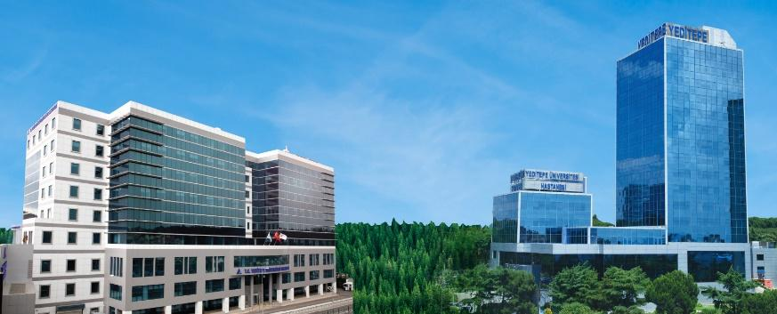
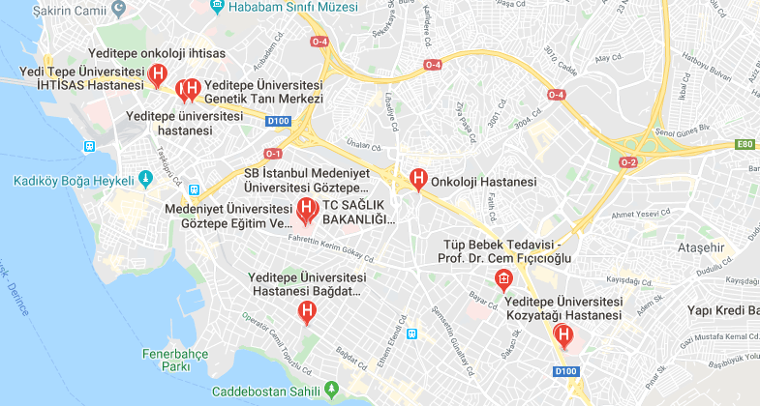
- Yeditepe Üniversitesi Kozyatağı Hastanesi
- Yeditepe Üniversitesi Koşuyolu Hastanesi
- Yeditepe Üniversitesi Diş Hastanesi
Üstün teknolojisi ve akıllı sistemlerle donatılmış alt yapısıyla, 26 Ağustos 2005 tarihinden itibaren hizmet vermektedir. Ulusal ve uluslararası alanda birçok başarıya sahip, profesör ve doçent ağırlıklı hekimlerden oluşan kadrosu ile yeni ve başarılı hekimler yetiştirmek üzere önemli çalışmalar yapmaktadır. Yeditepe Üniversite Hastanelerinin vizyonunun temelinde Türkiye’yi uluslararası alanda temsil etmek ve ülkemizi tıp dünyasında söz sahibi bir konuma getirmek vardır. Yeditepe Üniversite Hastanelerinde tüm branşlarda hastalarına hizmet sunmakla birlikte; nöroşirurji (beyin ve sinir cerrahisi) alanında uluslararası üne sahiptir. Kemik iliği nakli, böbrek nakli, obezite cerrahisi, epilepsi ve epilepsi cerrahisi, kardiyoloji, kalp damar cerrahisi, üroloji, genel cerrahi, üst düzey genetik tanı merkezi laboratuvarı ve çocuk hastalıklarındaki birçok branş hekimi ile de sağlık sektörünün önde gelen kurumlarından biridir. Hemşireliğe ait mesleki derslerden Hemşirelikte Temel İlke ve Uygulamalar, İç Hastalıkları Hemşireliği, Cerrahi Hastalıkları Hemşireliği, Çocuk Sağlığı ve Hastalıkları Hemşireliği, Kadın Sağlığı ve Hastalıkları Hemşireliği, Klinik Çalışma ve Hemşirelikte Liderlik ve Yönetimin uygulama alanıdır.
Kartal Dr. Lütfi Kırdar Eğitim ve Araştırma Hastanesi
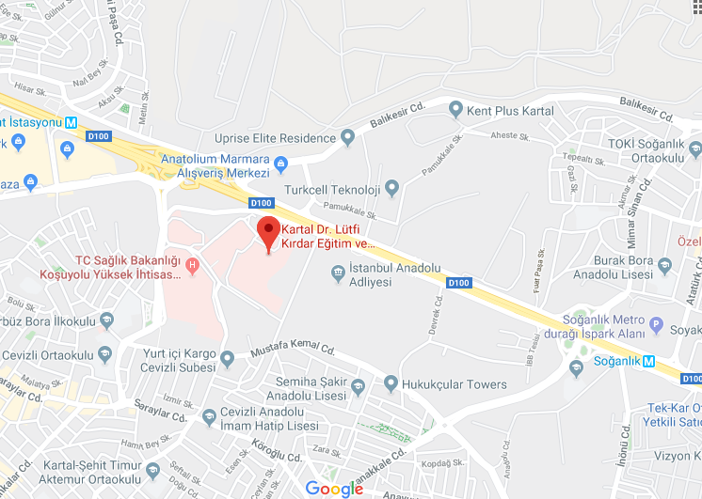

Hastane 1987 yılında hizmete açılan Kartal Dr. Lütfi Kırdar Eğitim ve Araştırma Hastanesi 2019 yılı itibari ile 1.105 yatak kapasitesine ulaşmış olup, Acil, Travma, Yara- Yanık, Kanser Cerrahisi ve Onkolojik tedaviler başta olmak üzere il dışı ve ülke dışından çok geniş bir nüfusa sağlık hizmeti sunmaktadır. Yara ve Yanık Tedavi Merkezine sahip hastane, Hiperbarik Oksijen Tedavi Merkez, biri hibrid, 45 ameliyathaneye ve 158 Yoğun Bakım Yatağına sahiptir. Ayrıca İnme, Rop Tanı ve Tedavi, Toplum Ruh Sağlığı, Obezite, Diyabet, Odyoloji Merkezleri, Pulmoner Rehabilitasyon, ERCP ve TPN Üniteleri hastanenin birimleridir. Hemşireliğe ait mesleki derslerden Hemşirelikte Temel İlke ve Uygulamalar, İç Hastalıkları Hemşireliği, Cerrahi Hastalıkları Hemşireliği, Klinik Çalışma, Hemşirelikte Liderlik ve Yönetimin uygulama alanıdır.

T. C. Sağlık Bakanlığı Koşuyolu Yüksek İhtisas Eğitim ve Araştırma Hastanesi
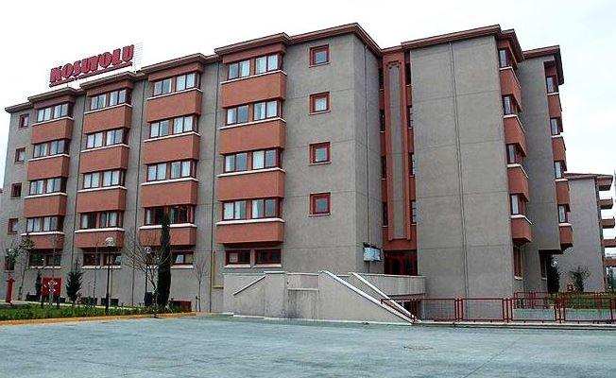
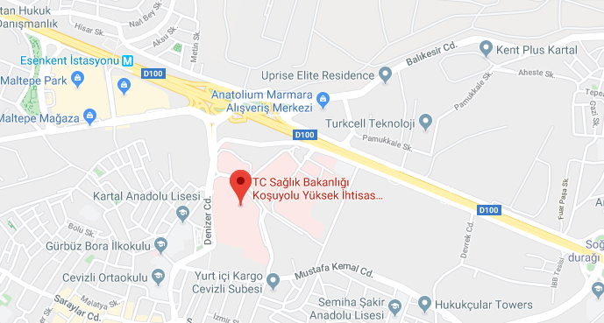
Hastane, 2005 yılı haziran ayında Kartal’da bulunan 40308 m2 kapalı alana ve 465 yatak kapasitesine sahip binasında Kardiyoloji, Kardiyovasküler Cerrahi Anestezi ve Reanimasyon ve Cerrahi Gastroenteroloji dallarında eğitim vermektedir. Hastanede 114 yoğun bakım yatağı mevcuttur. Hastanede 12 ameliyathane 7 Anjiografi Kateterizasyon Laboratuvarı mevcut olup Kardiyovasküler hastalıkların tanı ve tedavisinde ülkemizin sayılı merkezlerindendir. Hemşireliğe ait mesleki derslerden Hemşirelikte Temel İlke ve Uygulamalar, Cerrahi Hastalıkları Hemşireliği, Klinik Çalışmanın uygulama alanıdır.
Fatih Sultan Mehmet Eğitim ve Araştırma Hastanesi
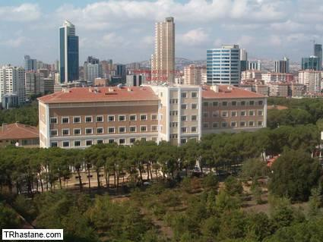
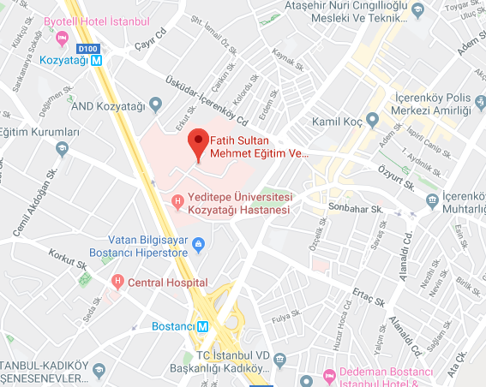
Yatak kapasitesi 500'e ulaşmış, en son teknolojiye uygun bakım, postop derleme odaları oluşturulmuş, 2-3 yataklı, banyolu, merkezi oksijenli odalarda, hastalar için gerekli konfor sağlanmaktadır. 1983 yılından sonra hastanenin tüm dallarında ihtisas yapabileceği fiziki yapıya ulaştığı tespit edilmiş olup, eğitim kadrolarının tamamlandığı Dahiliye, Cerrahi, KBB, Göz, Asabiye, Röntgen, İntaniye ve Anestezi dallarında eğitim ve sağlık hizmetini sürdürmektedir. Hemşireliğe ait mesleki derslerden Hemşirelikte Temel İlke ve Uygulamalar, İç Hastalıkları Hemşireliği ve Klinik Çalışma, Hemşirelikte Liderlik ve Yönetimin uygulama alanıdır.
Sarıyer Hamidiye Etfal Eğitim ve Araştırma Hastanesi
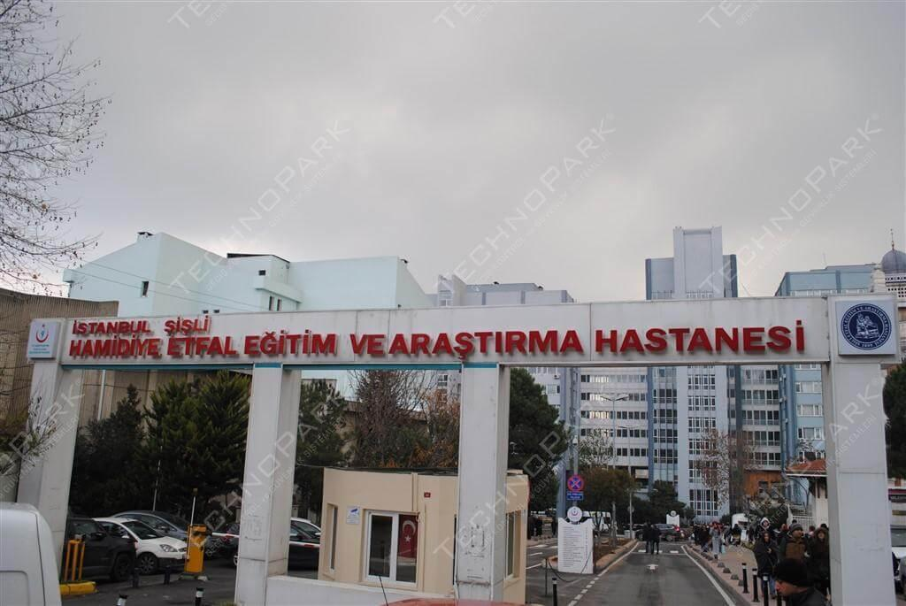
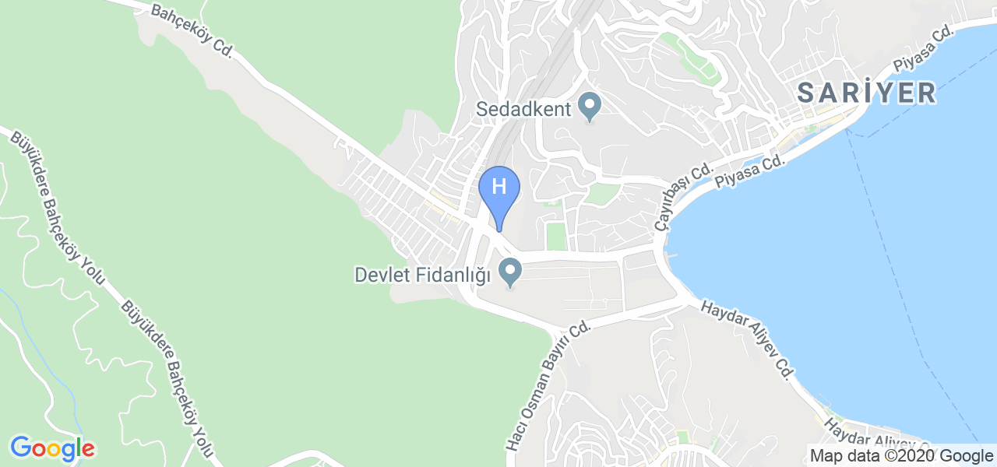
İlk çocuk hastanesi eski adıyla Hamidiye Etfal Hastane-i Âlisi, bugünkü adıyla Şişli Etfal Eğitim ve Araştırma Hastanesi'nin ilk binaları 1899 yılında tamamlanmış ve modern bir hastane olarak yapılmıştır. Hastanede dahili birimler, cerrahi bilimler, temel tıp birimleri, acil tıp birimleri, özel hizmetler (ozon tedavisi, yanık merkezi, diyaliz merkezi, uyku laboratuvarı) ve diğer birimler (çocuk izlem merkez, ameliyathaneler) mevcuttur. Hemşireliğe ait mesleki derslerden Çocuk Sağlığı ve Hastalıkları Hemşireliğinin uygulama alanıdır. Hemşireliğe ait mesleki derslerden Hemşirelikte Temel İlke ve Uygulamalar ve Cerrahi Hastalıkları Hemşireliğinin uygulama alanıdır.
Haydarpaşa Numune Eğitim ve Araştırma Hastanesi
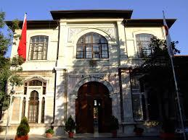
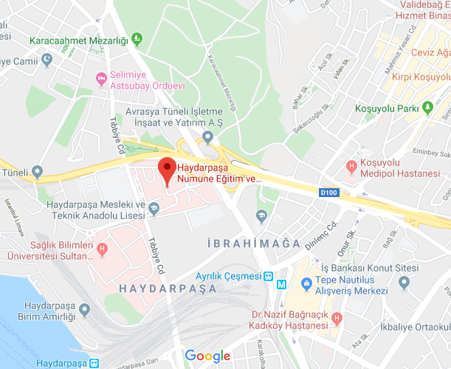
Hastane 709 yatak kapasitesiyle faaliyetine devam etmektedir. Sağlık kadrosunda 132 Doçent, Profesör, Başasistan, Eğitim görevlisi bulunmaktadır. Yine 184 Uzman hekim, 302 Asistan hekim ve 702 diğer personel (hemşire, ebe, teknisyen vb.) ile hizmet vermektedir. 2016 yılında Sağlık Bilimleri Üniversitesi, Haydarpaşa Numune Eğitim ve Araştırma Hastanesi olarak, Üniversite Hastanesi kapsamında hizmet vermeye başlamıştır. Hemşireliğe ait mesleki derslerden Hemşirelikte Temel İlke ve Uygulamalar ve İç Hastalıkları Hemşireliğinin uygulama alanıdır.
Sancaktepe Şehit Prof. Dr. İlhan Varank Eğitim ve Araştırma Hastanesi
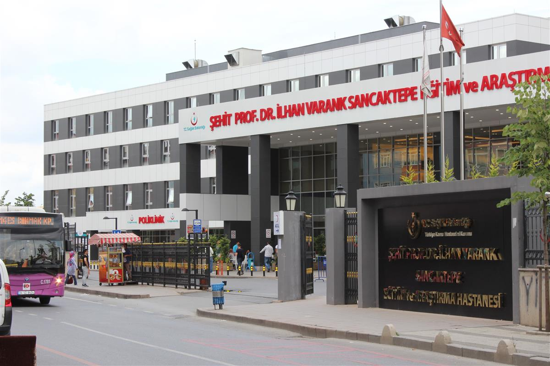
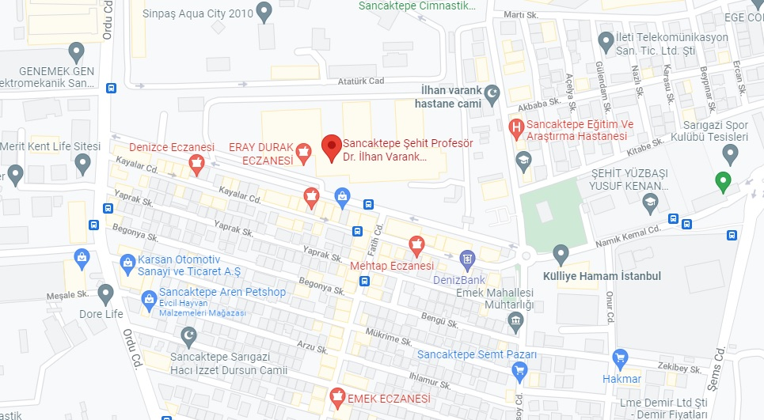
Sancaktepe Şehit Prof. Dr. İlhan Varank Eğitim ve Araştırma Hastanesi 1 Şubat 2018 tarihinde hizmet vermeye başlamıştır. Hastane 53 bin m2 kapalı alanda 380 yatak kapasitesi ile tıp alanındaki birikimin paylaşılıp geliştirileceği yalnız Sancaktepe’nin değil, konumu itibariyle çevre bölgelerin de ihtiyaçlarına cevap verebilecek ileri teknolojileri kullanarak bilginin üretildiği ve uygulandığı uluslararası standartlarda bir hastanedir. Hemşireliğe ait derslerden İç Hastalıkları Hemşireliği, Cerrahi Hastalıkları Hemşireliği, Kadın Sağlığı ve Hastalıkları Hemşireliği, Hemşirelikte Liderlik ve Yönetimin uygulama alanıdır.
İstanbul Ümraniye Eğitim ve Araştırma Hastanesi
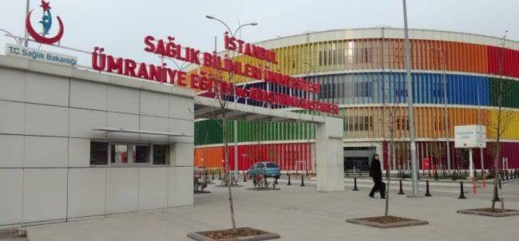
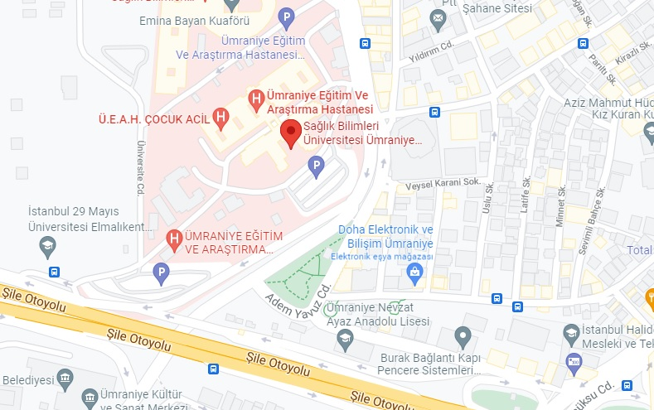
Ümraniye Eğitim ve Araştırma Hastanesi; 18.10.2002 tarihinde Devlet Hastanesi olarak hizmete açılmıştır. 2005-2015 yılları arasında Eğitim ve Araştırma Hastanesi olarak sağlık hizmeti vermiştir. 2016 yılında Sağlık Bilimleri Üniversitesi Ümraniye Eğitim ve Araştırma Hastanesi olarak, Üniversite Hastanesi kapsamında hizmet vermeye başlamıştır. 2015 yılında hastane bahçesine yeni açılan kadın doğum ve çocuk hastalıkları hastanesi binasıyla birlikte 144.953 m2 kapalı alanda sağlık hizmeti sunulmaktadır. Hastane bahçesinde başlatılan Onkoloji binası inşaatı tamamlanmış olup hastalarımıza hizmet vermeye başlamıştır. Hastane şuan kadın doğum ve çocuk hastalıkları hastanesi ile birlikte 836 yatak ile hizmet vermektedir. Hastanemizde 23 adet genel, lokal ameliyatların gerçekleştirildiği ameliyathanemiz bulunmaktadır. Hastanemizde 63 yataklı Yeni doğan yoğun bakımı, 46 yataklı erişkin yoğun bakımı, 15 yataklı çocuk yoğun bakımı hizmet vermektedir. Hastanede ayrıca robotik cerrahi ameliyatları da uygulanmaktadır. Hemşireliğe ait derslerden Hemşirelikte Liderlik ve Yönetim ve Cerrahi Hastalıkları Hemşireliğinin uygulama alanıdır.
İstanbul Tuzla Devlet Hastanesi
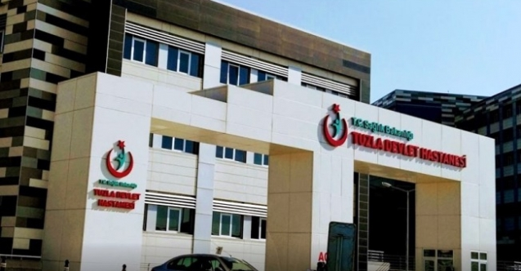
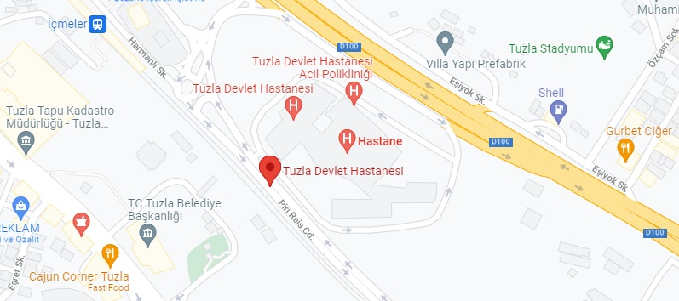
Hastane binası Tuzla Belediyesi tarafından 1997 yılında yaptırılmıştır. 2002 yılında Sosyal Sigortalar Kurumuna devredilmiş ve SSK Çocuk Hastalıkları Hastanesi olarak hizmet vermeye başlamıştır. 2004 yılında Devlet Demiryolları Yakacık Hastanesi Çocuk Kliniğine taşınmış ve SSK Kartal Hastanesi Tuzla Semt Polikliniği olarak hizmet vermiştir. 1902.2005 tarih ve 5283 sayılı yasa ile SSK Hastanelerinin Sağlık Bakanlığı’na devri ile Pendik Devlet Hastanesine bağlanmıştır. 26.04.2005 tarihinde 3072 sayılı bakanlık oluruyla Tuzla Devlet Hastanesi olarak hizmet vermeye başlamıştır. Tuzla Devlet Hastanesi ile Kartal Yavuz Selim Devlet Hastanesinin birleştirilerek 18 Eylül 2017 tarihi itibari ile yeni hizmet binasında Tuzla Devlet Hastanesi olarak hizmet vermeye başlamıştır. Tuzla Devlet Hastanesi 335 yataklıdır. Hemşireliğe ait derslerden Hemşirelikte Liderlik ve Yönetim, Cerrahi Hastalıkları Hemşireliğinin uygulama alanıdır.
İstanbul Erenköy Ruh ve Sinir Hastalıkları Eğitim ve Araştırma Hastanesi
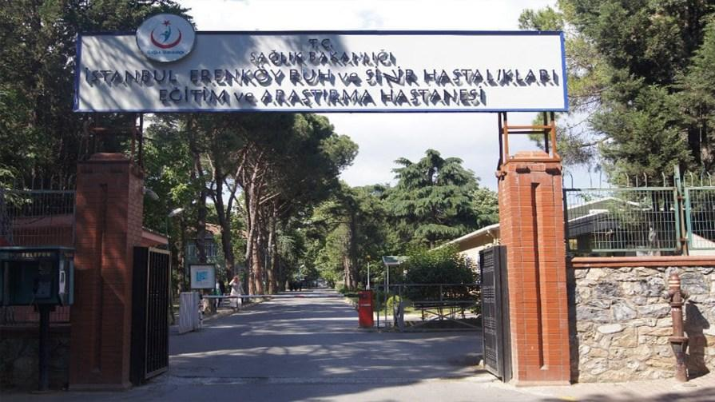
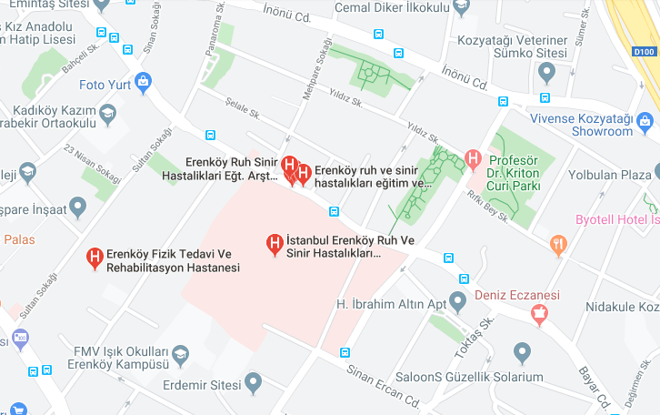
Erenköy Ruh ve Sinir Hastalıkları Eğitim ve Araştırma Hastanesi, psikiyatri, nöroloji ve bağımlılık alanlarında toplam 260 yatak kapasitesi ile polikliniklerle birlikte günlük yaklaşık 1700 hastaya hizmet vermektedir. Erişkin Psikiyatri, Çocuk Psikiyatri ve Nöroloji bölümlerinde uzmanlık eğitimi veren kurumdan bugüne kadar çok sayıda uzman hekim yetişmiştir; hastane bünyesinde gerçekleştirilen bilimsel toplantılar, sempozyumlar, projeler, tezler ve makaleler ile bilimsel literatüre katkıda bulunmaya devam etmektedir. Hemşireliğe ait mesleki derslerden Ruh Sağlığı ve Hastalıkları Hemşireliğinin uygulama alanıdır.
İstanbul Darülaceze Müdürlüğü
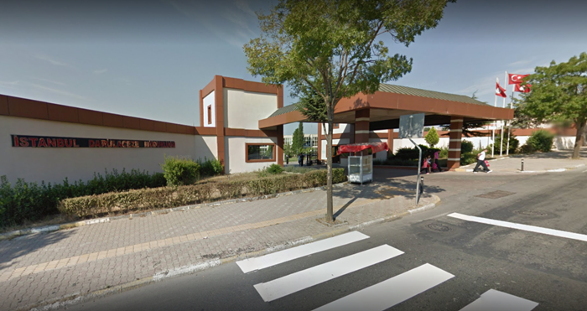
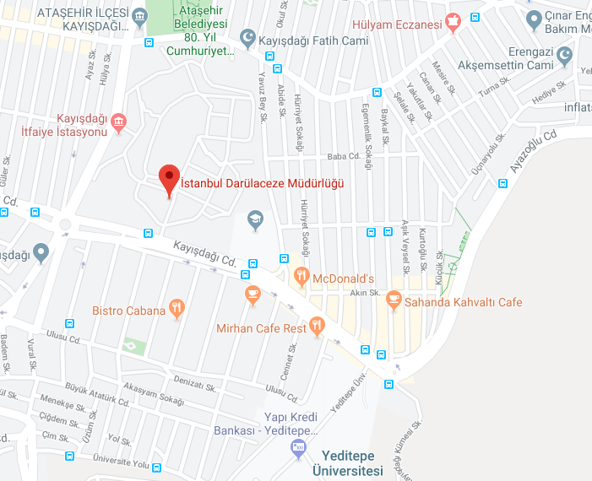
Muayene ve tedavi, giyim, sosyal ihtiyaç, fizik tedavi ve rehabilitasyon merkezi, hasta sevk birimi, koruyucu sağlık hizmetleri, aktif yaşlılık programı, sosyal aktivite merkezi, spor salonu, çok amaçlı kompleks, doğal dinlenme alanları, hobi bahçesi, kanuni temsilcilik hizmetleri, sosyal duyarlılık, manevi bakım, ibadethaneler, yaşlı danışma hattı, uluslararası çalışmalar, kalite çalışmaları ve evsizlere geçici konaklama hizmetleri verilmektedir. 1000 kişi kapasiteli İstanbul Darülaceze Müdürlüğü’nde kalan sakinler, fiziksel ve psikolojik durumlarına göre kendilerine en uygun yaşam sitelerinde hizmet verilmektedir. Hemşireliğe ait derslerden Geriatri Hemşireliğinin uygulama alanıdır.

A-Dora Huzurevleri
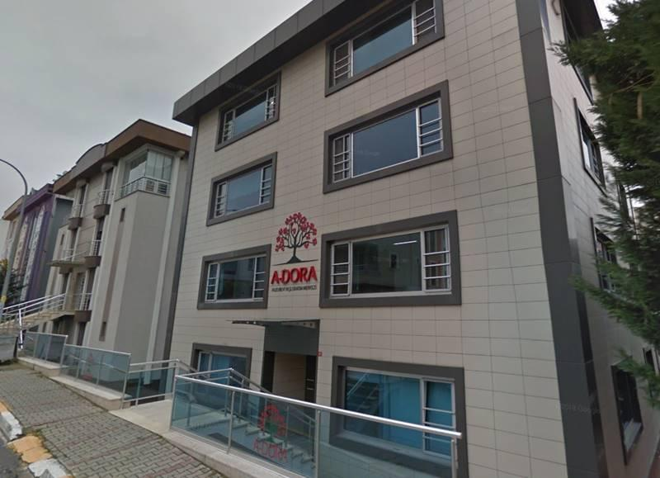
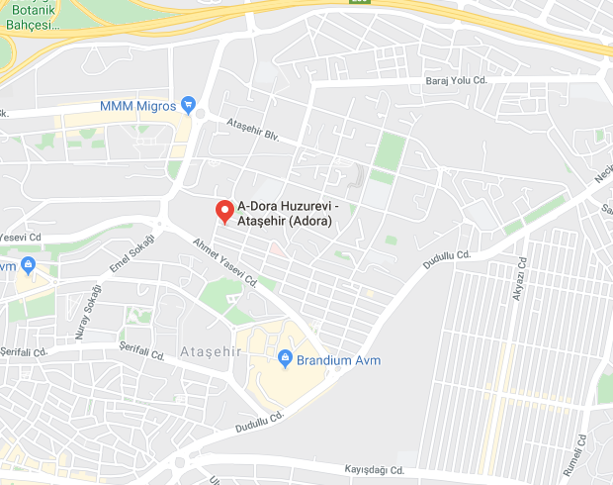
A-Dora Türkiye’de Alzheimer Vakfı adına hizmet veren tek kuruluş olma özelliğindedir. Sektörde uzun yıllar tecrübe kazanmış, meslek elemanları tarafından kurulmuştur. 24 saat bakım ve gözetim ihtiyacı duyan bireylere hizmet sunulmaktadır (Yaşlılık, Alzheimer, Demans, Parkinson ve İnme gibi çeşitli geriatrik durumlar). Kalite ve Profesyonellik ön planda tutularak konuklarına güvenli, sağlıklı, huzurlu ve sosyal bir ortam sağlanmıştır. A-DORA; Maltepe – Dragos ve Ataşehir olmak üzere iki ayrı tesiste hizmet vermektedir. Tüm tesislerde eşit düzeyde profesyonel bakım hizmeti sunulmaktadır. Hemşireliğe ait derslerden Geriatri Hemşireliğinin uygulama alanıdır.

Lotus Huzurevi ve Bakım Merkezi
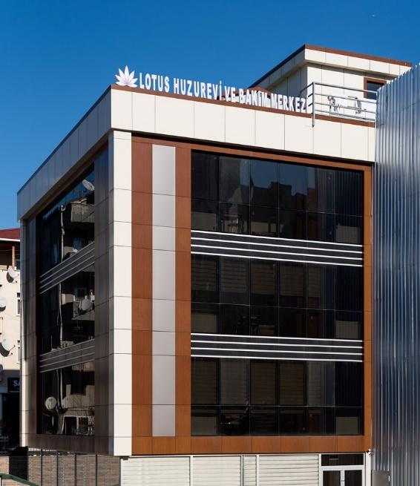
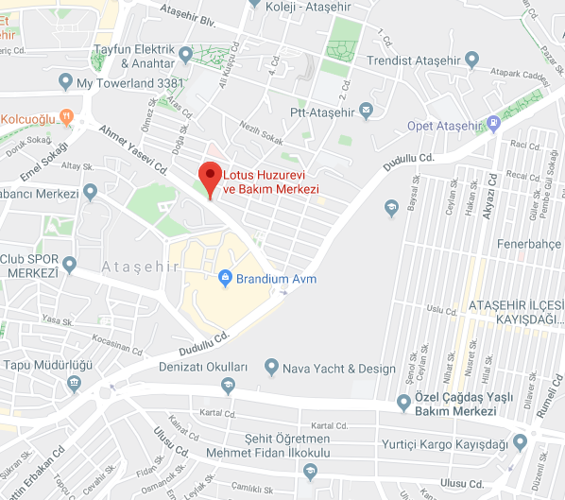
Lotus Huzurevlerinde konaklama, beslenme, sağlık, bakım, sosyal ve kültürel hizmetleri, tedavi ve rehabilitasyon hizmetleri verilmektedir. Binada yaşlı ve engellilerin kullanımları gözetlenerek güvenliği arttırılmış fiziksel koşullar mevcuttur. Diyetisyen takibi ve desteği yapılmaktadır. 24 saat profesyonel bakım personeli, yaşlı ve hasta bakım teknikeri, temizlik elemanı takibi ve desteği mevcuttur. Uzman hekim kontrolü ve takibi, gerekli tedavi ve ilaç uygulamaları, hastanın düzenli kontrolü ve takibi, akut ve kronik hastalıkların takibi ve bakımı, sağlıkla ilgili her türlü bilgilendirme ve yönlendirme yapılmaktadır. Hemşireliğe ait derslerden Geriatri Hemşireliğinin uygulama alanıdır.
Şehit Öğretmen Mehmet Fidan İlköğretim Okulu
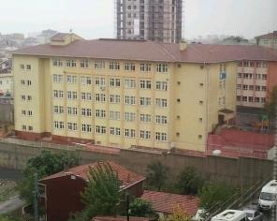
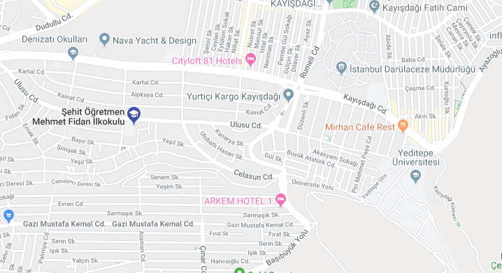
İlkokulun mevcut konumu Ataşehir’dedir. Okulda 50 öğretmen, 994 öğrenci, 34 adet derslik, 1 adet atölye-işlik, 1 adet konferans salonu ve 1 adet fen laboratuvarı bulunmaktadır. Şehit Öğretmen Mehmet Fidan İlköğretim Okulu olarak her çocuğun içinde onun özgür, çok yönlü bir birey olarak yetişmesini sağlayacak değerler olduğuna, toplumların mutluluğunu sağlamanın cehaleti ortadan kaldırmanın ve demokratik bir toplum yaratmanın ancak toplumların iyi yetiştirilmiş bireylerince sağlanabileceğine bu nedenle de insan için gösterilecek en önemli çabanın eğitim olduğuna inanıyoruz. Hemşireliğe ait derslerden Halk Sağlığı Hemşireliğinin uygulama alanıdır.

- MEZUNLARIN ÇALIŞMA ALANLARI

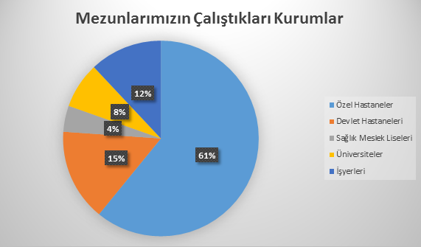
Bölümümüz 2013-2020 yılları arasında toplam 243 mezun vermiştir. Mezunlarımız genellikle özel hastanelerde, devlet hastanelerinde, üniversitelerde, sağlık meslek liselerinde veya iş yerlerinde çalışmaktadırlar. Yukarıdaki grafikte mezunlarımızın çalıştıkları kurumlar listelenmiştir.

- AKREDİTASYON KURUL VE KOMİSYONLARI

HEMŞİRELİK BÖLÜMÜ AKREDİTASYON KURULU ÜYE LİSTESİ
Görevi | İsim | Unvan
Toplantı Başkanı | Prof. Dr. Hediye Arslan Özkan | Hemşirelik Bölüm Başkanı
Başkan Yardımcısı | Dr. Öğr. Üyesi Sevim Şen | Öğretim Üyesi
Komite Sekreteri | Arş. Gör. Emir AVŞAR | Araştırma Görevlisi
Üyeler | Prof. Dr. Şenay Uzun | Öğretim Üyesi
 | Dr. Öğr. Üyesi Işıl Işık | Öğretim Üyesi
 | Dr. Öğr. Üyesi Aylin AKÇA SÜMENGEN | Öğretim Üyesi
 | Öğr. Gör. Sibel AFACAN KARAMAN | Öğretim Görevlisi
 | Uzm. Hem. Tuğçe Atak Meriç (ücretsiz izin) | Laboratuvar Sorumlusu
 | Öğr. Gör. Selman Çelik | Öğretim Görevlisi
 | Öğr. Gör. Volkan Ayaz | Öğretim Görevlisi
 | Arş. Gör. Ceren Zeren | Araştırma Görevlisi
 | Arş. Gör. Ayşenur Keleş | Araştırma Görevlisi
 | Arş. Gör. Emir Avşar | Araştırma Görevlisi
 | Arş. Gör. Begüm ARIK | Araştırma Görevlisi
 | Arş. Gör. Şevval Çağan | Araştırma Görevlisi
 | Arş. Gör. Çağla ÜNAL | Araştırma Görevlisi
 | Arş. Gör. Şerife KELLE DİKBAŞ | Araştırma Görevlisi
 | Dilek Doğru Demirkurt | Fakülte Sekreteri
Öğrenci Üyeler | Hemşirelik Bölümü Öğrenci Temsilcisi Aleyna Tarğıt
 | Lisans 2. Sınıf Öğrencisi Hakan Ellidokuzoğlu
 | Lisans 4. Sınıf Öğrenci Temsilcisi Selin Demirkan
EĞİTİM ÖĞRETİM VE MÜFREDAT KOMİSYONU ÜYE LİSTESİ
Görevi | İsim | Unvan | Komisyonun Sorumluluk Alanları
Toplantı Başkanı | Prof. Dr. Hediye Arslan Özkan | Hemşirelik Bölüm Başkanı | Müfredat programı ve derslerin düzenlenmesi  Eğitim programı amaç ve öğrenim çıktıları  Öğrenci Uygulama Karnesi  Eğitim Programı Rehberi  Ders İzlencesi, Ders Bilgi Paketi, Ders Dosyaları Kontrol Çizelgelerinin takibi  Ders Değerlendirme Formu (Hazırlama ve surveyansı)  ÇAP-Yatay Dikey geçiş-Değişim Programları
Başkan Yardımcısı | Uzm. Hem. Sibel AFACAN KARAMAN | Öğretim Görevlisi
Komite Sekreteri | Arş. Gör. Ceren Zeren | Araştırma Görevlisi
Üyeler | Öğr. Gör. Selman Çelik | Öğretim Görevlisi
 | Arş. Gör. Ayşenur Keleş | Araştırma Görevlisi
 | Arş. Gör. Begüm ARIK | Araştırma Görevlisi
 | Uzm. Hem. Tuğçe Atak Meriç (ücretsiz izin) | Laboratuvar Sorumlusu
 | Arş. Gör. Şerife KELLE DİKBAŞ | Araştırma Görevlisi
 | Arş. Gör. Şevval ÇAĞAN | Araştırma Görevlisi
Öğrenci Üyeler | Lisans Öğrencisi Oğuzhan ÖNDER  Lisans Öğrencisi Aleyna Ceren SOFİ  Lisans Öğrencisi Ahmet GÜMÜŞ

LABORATUVAR ve KLİNİK UYGULAMA KOMİSYONU ÜYE LİSTESİ
Görevi | İsim | Unvan | Komisyonun Sorumluluk Alanları
Toplantı Başkanı | Dr. Öğr. Üyesi Aylin AKÇA SÜMENGEN | Öğretim Üyesi | Klinik, alan ve laboratuvar uygulamalarının yürütülmesi  İş sağlığı ve güvenliği eğitimi ve iş kazalarının takibi  Klinik Rehber Hemşire Eğitimi  Klinik/Alan Uygulamalarında kullanılacak formlar  Klinik/laboratuvar uygulamalarıyla ilgili iç ve dış paydaş geri bildirimleri
Komite Sekreteri | Arş. Gör. Ayşenur Keleş | Araştırma Görevlisi
Üyeler | Prof. Dr. Şenay Uzun | Öğretim Üyesi
 | Arş. Gör. Ceren Zeren | Araştırma Görevlisi
 | Arş. Gör. Şerife Kelle Dikbaş | Araştırma Görevlisi
Öğrenci Üyeler | Lisans Öğrencisi Gamze Gülbahar Cömez  Lisans Öğrencisi Merve Karatekin  Lisans Öğrencisi Nursu Balıkçı

ÖLÇME VE DEĞERLENDİRME KOMİSYONU ÜYE LİSESİ
Görevi | İsim | Unvan | Komisyonun Sorumluluk Alanları
Toplantı Başkanı | Dr. Öğr. Üyesi Sevim Şen | Öğretim Üyesi | Eğitim programında kullanılan ölçme ve değerlendirme yöntemlerinin analizleri
Başkan Yardımcısı | Uzm. Hem. Sibel AFACAN KARAMAN | Öğretim Görevlisi
Komite Sekreteri | Arş. Gör. Emir Avşar | Araştırma Görevlisi
Üyeler | Dr. Öğr. Üyesi Aylin AKÇA SÜMENGEN | Öğretim Üyesi
 | Öğr. Gör. Volkan Ayaz | Öğretim Görevlisi
 | Arş. Gör. Ceren Zeren | Araştırma Görevlisi
 | Arş. Gör. Çağla Ünal | Araştırma Görevlisi

ÖĞRENCİ VE MEZUN İZLEME KOMİSYONU ÜYE LİSESİ
Görevi | İsim | Unvan | Komisyonun Sorumluluk Alanları
Toplantı Başkanı | Dr. Öğr. Üyesi Işıl Işık | Öğretim Üyesi | Öğrenci oryantasyonu  Akran yönderliği  Öğrenci ve mezun memnuniyet değerlendirmeleri  Dış Paydaş görüşleri
Başkan Yardımcısı | Dr. Öğr. Üyesi Aylin AKÇA SÜMENGEN | Öğretim Üyesi
Komite Sekreteri | Arş. Gör. Begüm ARIK | Araştırma Görevlisi
Üyeler | Öğr. Gör. Volkan Ayaz | Öğretim Görevlisi
 | Arş. Gör. Çağla Ünal | Araştırma Görevlisi
 | Bakış Güney | Lisans 4.sınıf öğrencisi
 | Sümeyra Nurdan | 2017 yılı mezunu
Öğrenci ve Mezun Üyeler | Lisans Öğrencisi Lara Temel  Lisans Öğrencisi Bakış Güney
Mezun Sümeyra Nurdan
Mezun Özlem Karakaş
Mezun Elif Nazlı Öz

İYİLEŞTİRME VE GELİŞTİRME KOMİSYONU ÜYE LİSTESİ
Görevi | İsim | Unvan | Komisyonun Sorumluluk Alanları
Toplantı Başkanı | Dr. Öğr. Üyesi Sevim Şen | Öğretim Üyesi | Eğitim Programını iyileştirme  Eğitici eğitimi planlama  Diğer komisyonların önerilerini değerlendirme ve iyileştirme planlama
Başkan Yardımcısı | Dr. Öğr. Üyesi Işıl Işık | Öğretim Üyesi
Komite Sekreteri | Öğr. Gör. Sibel AFACAN KARAMAN | Öğretim Görevlisi
Üyeler | Öğr. Gör. Selman Çelik | Öğretim Görevlisi
 | Arş. Gör. Emir AVŞAR | Araştırma Görevlisi
 | Arş. Gör. Şevval Çağan | Araştırma Görevlisi
Öğrenci Üyeler | Lisans Öğrencisi Selin Demirkan  Lisans Öğrencisi Begüm Baydemir  Lisans Öğrencisi Hüseyin Halil

Akreditasyon Komisyonlarla Bağlantılı Görev Dağılımı
Ad Soyadı | Görevli Olduğu Komisyonlar | Sorumlulukları
Uzm. Hem. Tuğçe Atak Meriç | Eğitim Öğretim ve Müfredat Komisyonu  Lab. ve Klinik Uygulama Komisyonu | Laboratuvar ve Klinik Uygulamalar
Öğr. Gör. Selman Çelik | Eğitim Öğretim ve Müfredat Komisyonu  İyileştirme ve Geliştirme Komisyonu | Dikey/Yatay Geçiş/ÇAP/ERASMUS  Bakım Planı Çalışma Grubu
Öğr. Gör. Volkan Ayaz | Ölçme ve Değerlendirme Komisyonu  Öğrenci ve Mezun İzleme Komisyonu | Web Sayfası ve Sosyal Medya Hesapları  Tanıtım Görevlendirme Dağıtımı
Arş. Gör. Ceren Zeren | Eğitim Öğretim ve Müfredat Komisyonu  Ölçme ve Değerlendirme Komisyonu  Lab. ve Klinik Uygulama Komisyonu | Uygulama Karnesi Oluşturma ve Takibi  Ders İzlencesi ve Bilgi Paketi Uyum Kontrol Çizelgesi  Program Bilgi Paketi  Sınav Gözetmenliği Dağılımı  Podcast sorumlusu  Bakım Planı Çalışma Grubu
Arş. Gör. Ayşenur Keleş | Eğitim Öğretim ve Müfredat Komisyonu  Lab. ve Klinik Uygulama Komisyonu | Sınav Gözetmenliği Dağılımı  Ders İzlencesi ve Bilgi Paketi Uyum Kontrol Çizelgesi  Laboratuvar ve Klinik Uygulamalar  Lisans ve Yüksek Lisans Ders Programı  Program Bilgi Paketi  Asistan Dağılımı  Bakım Planı Çalışma Grubu  Klinik Eğitim Ortamı Geri Bildirimi  Laboratuvar Geri Bildirimi Formu  Sağlık Bakım Hizmeti Memnuniyet Anketi
Arş. Gör. Emir Avşar | İyileştirme ve Geliştirme Komisyonu Ölçme ve Değerlendirme Komisyonu | Veri Toplama Formu Oluşturma  Podcast sorumlusu  Bakım Planı Çalışma Grubu
Arş. Gör. Begüm ARIK | Eğitim Öğretim ve Müfredat Komisyonu  Öğrenci ve Mezun İzleme Komisyonu | Web Sayfası ve Sosyal Medya Hesapları  Akademik Oryantasyon  Uyum programı  Teorik ders değerlendirme  Öğrenci memnuniyet anketi  Mezun memnuniyet anketi  Öğretim elemanı memnuniyet anketi  Bakım Planı Çalışma Grubu
Arş. Gör. Şevval Çağan | Eğitim Öğretim ve Müfredat Komisyonu  İyileştirme ve Geliştirme Komisyonu | Uygulama Karnesi Oluşturma ve Takibi  Program Değerlendirme  Bakım Planı Çalışma Grubu
Arş. Gör. Çağla Ünal | Ölçme ve Değerlendirme Komisyonu  Öğrenci ve Mezun İzlem Komisyonu | Program Değerlendirme  Bakım Planı Çalışma Grubu
Arş. Gör. Şerife Kelle Dikbaş | Eğitim Öğretim ve Müfredat Komisyonu  Lab. ve Klinik Uygulama Komisyonu | Laboratuvar ve Klinik Uygulamalar  Haftalık Ders Uzaktan Katılım Sayıları (Lisans ve Yüksek Lisans)  Bakım Planı Çalışma Grubu

- YÖNERGELER VE YÖNETMELİKLER
Bölümümüz tarafından dayanak olarak kullanılan aşağıdaki yönetmelikler ve komisyon yönergeleri üniversitemiz internet sitesinden paylaşılmıştır (https://saglik.yeditepe.edu.tr/tr/hemsirelik-bolumu/yonetmelikler).
- Laboratuvar ve Klinik Uygulama Yönergesi
- Uzaktan Eğitim Yönergesi
- Yeditepe Üniversitesi Sağlık Bilimleri Fakültesi Hemşirelik Bölümü Sınav Yönergesi
- Çift Anadal, Yandal, Yatay Geçiş, Dikey Geçiş ve Öğrenci Değişim Programları Yönergesi
- Yeditepe Üniversitesi Ön Lisans ve Lisans Eğitim-Öğretim Yönetmeliği

- EKLER
Ekler içeriğini bölümümüz derslerde ve stajlarda kullanılan değerlendirme formları oluşturmaktadır. Formlar ders başında sorumlu öğretim üyesi tarafından paylaşılmaktadır. Kullanılan formlar aşağıda listelenmiştir ve üniversitemiz internet sitesinden paylaşılmıştır (https://saglik.yeditepe.edu.tr/tr/hemsirelik-bolumu/ders-anketleri):
- Sunum/Seminer Akran Değerlendirme Formu
- Grup Çalışması Değerlendirme Formu
- Grup Çalışması Akran Değerlendirme Formu
- Sunum/Seminer Değerlendirme Formu
- Hemşirelik Bakım Planı Değerlendirme Formu
- Uygulama Değerlendirme Formu

